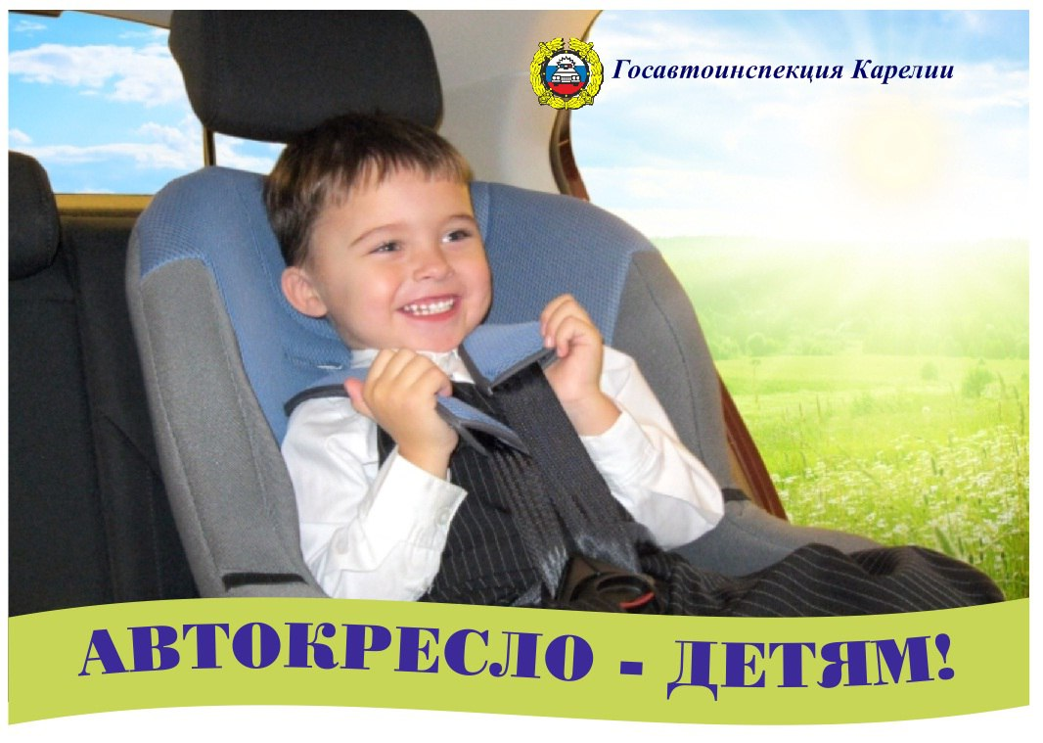
В Карелии стартует первый этап профилактических мероприятий Госавтоинспекции – «Автокресло – детям!»
С 23 по 31 марта в республике пройдут массовые проверки водителей автомобильного транспорта на соблюдение правил перевозки несовершеннолетних детей.
По статистике, в России каждый час участниками ДТП становятся дети-пассажиры, и на каждый день приходится более одной детской смерти в автокатастрофах.
Предлагаем всем поддержать безопасность детей-пассажиров.
Условия просты!
Становитесь участниками нашей группы https://vk.com/club153154443 направляйте фотографии Вашего ребенка в автокресле с хештегом #ЯвАвтокресле
Все присланные фото будут размещены в альбоме – https://vk.com/gibddkareliya?z=photo-144419861_456239..
Ваше участие в фотопроекте #ЯвАвтокресле
станет единогласным призывом ко всем водителям.
